**Univerzitet u Nišu**

**Elektronski fakultet**

**SEMINARSKI RAD**

**Moodle Event Trigger plugin 2021/22**

**Predmet: Tehnologije za podršku učenju**

**Mentori: Studenti:**

**Prof. dr Ivan Milentijević Robert Stojković 16983**

**mr Oliver Vojinović Nemanja Savić 15858**

**Lazar Bogdanović 15042**

**Sadržaj**

Uvod 3

Šta je Moodle? 3

Multiplatformsko rešenje 3

Ko koristi Moodle? 4

Instalacija Moodle-a 4

Plugin-ovi 9

Moodle Event Trigger Plugin 9

Workflows 10

Steps 10

Datafields & Message Templates 10

Svrha datafield-a 11

Datafield izvori 11

Workflow Import / Export 12

Instalacija Moodle Event Trigger Plugin-a 12

Kreiranje Moodle Event triggera 15

Primer kreiranja workflow-a 20

Literatura 25

# Uvod

Mudl (engl[.](https://sr.wikipedia.org/wiki/%D0%95%D0%BD%D0%B3%D0%BB%D0%B5%D1%81%D0%BA%D0%B8_%D1%98%D0%B5%D0%B7%D0%B8%D0%BA) *Moodle*) je slobodni softver za elektronsko učenje, učenje na daljinu, koji je ujedno i sistem za upravljanje kursevima odnosno sistem za upravljanje učenjem odnosno virtuelno okruženje za učenje.

Jedno od najpopularnijih e-learning rešenja na tržištu je Moodle. Moodle je prvenstveno namenjen institucijama koje se bave edukacijom, mada se može koristiti i van ovog, uslovno rečeno, “institucionalnog” konteksta. Koncipiran je tako da ne predstavlja zamenu klasičnom, neposrednom načinu održavanja nastave, pre bi se mogo reći da je u pitanju dopuna standardnom sistemu nastave koja otvara čitav spektar novih mogućnosti.

## Šta je Moodle?

Ako bi smo pokušali da ga definišemo u jednoj rečenici, Moodle predstavlja objedinjeni skup alata koji omogućuje pristup zajedničkim izvorima znanja, razmenu edukativnog materijela, kao i upotrebu dodatnih modula pomoću kojih se obezbeđuje proširenje funkcionalnosti.

Prva verzija Moodle-a, objavljena je sredinom 2002 godine i od tada se kontinuirano razvija.Trenutna verzija je 3.11.4+.Moodle je napisan u PHP programskom jeziku kao open source rešenje, publikovan je pod GNU GPL licencom verzije 3. prepoznatljiv je po jednostavnosti korišćenja.

Moodle je vremenom stekao veliku bazu korisnika. Moodle je isplivao na prvom mestu u kategoriji e-learning platformi, alata i softvera za akademske institucije. Nije zanemarljiva i činjenica da je Moodle na pomenutoj listi jedino besplatno rešenje u konkurenciji sa još 4 komercijalna softverska rešenja.

Neke od funkcionalnosti koje su omogućene putem dodatnih modula jesu praćenje rada studenata, testiranje i ocenjivanje, međusobna interakcija i komunikacija između učesnika u procesu nastave, tj. studenata i profesora, kao i druge praktične stvari.

## Multiplatformsko rešenje

Iako je razvijan na Linux platformi Moodle u potpunosti predstavlja multiplatformsko rešenje. Softverski preduslovi za instalaciju podrazumevaju Web server sa podrškom za PHP programski jezik i pristup lokalnom ili udaljenom database serveru, uz napomenu da su podržane sledeće implementacije database servera: PostgreSQL, MariaDB, MySQL, MSSQL i Oracle (ne u celosti).

Moodle je siguran, fleksibilan i proširiv. Zahvaljujući modularnoj arhitekturi, korišćenjem pluginova i tema moguće je oblikovati izgled i funkcionalnosti platforme. Korisničke permisije su definisane kroz devet kategorija korisnika čime je fleksibilnost omogućena i u sferi sigurnosti sistema.

Pored nespornih kvaliteta u vidu jednostavnosti korišćenja, proširivosti, fleksibilnosti, bezbednosti, besplatnog korišćenja i brojne komune koja se tokom vremena formirala, kao potencijalne nedostatke možemo navesti komplikovan rad sa izveštajima, upravljanje korisnicima i lošije performanse prilikom velikog broja konkurentnih konekcija.

## Ko koristi Moodle?

Moodle je e-learning proizvod koji se kontinuirano razvija i koji je tokom godina stekao zavidnu popularnost. Konstataciju potkrepljujemo podacima sa sajta <https://moodle.org/> - Moodle je lokalizovan na preko 100 jezika i prisutan u više od 200 zemalja.

Na globalnom nivou registrovano je preko 50 000 Moodle sajtova, a u Srbiji Moodle trenutno koristi 198 univerziteta, škola i drugih obrazovnih institicija. Na razvoju je uloženo preko 10 godina i uobičajeno je da svaka nova verzija u odnosu na prethodnu donosi brojne novine i poboljšanja, pa je tako verzija 2.8 je u odnosu na prethodnu sadržala preko 280 dorađenih i novih funkcionalnosti.

## Instalacija Moodle-a

Otići na zvaničan moodle sajt (Slika 1) (<https://moodle.org/>)

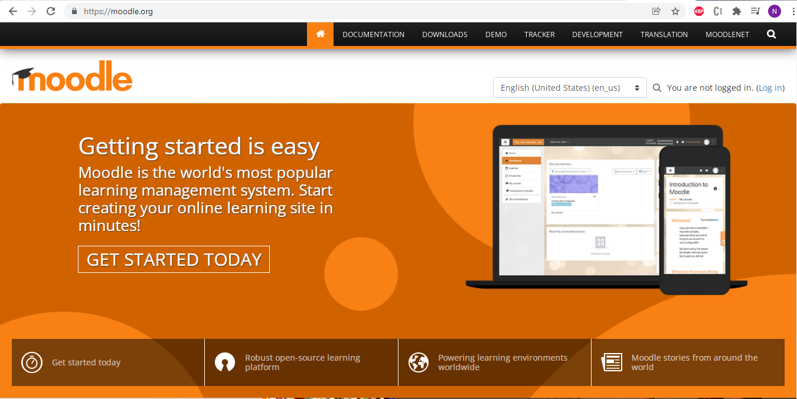

Slika

Zatim, u kartici DOWNLOADS, odabrati željenu verziju i tip instalacije (Slika 2):

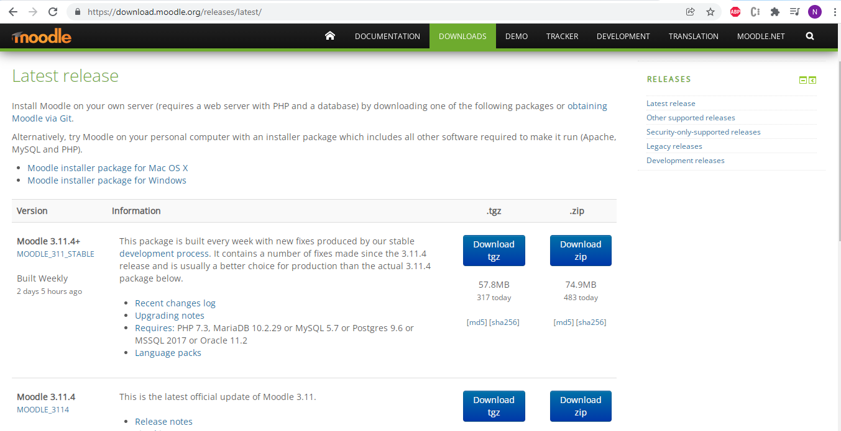

Slika

Otpakovati zip fajl na željenu adresu i pokrenuti Start Moodle.exe (Slika 3):

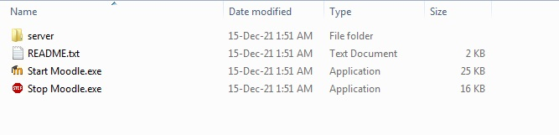

Slika

Sačekati desetak sekundi, dozvoliti pristup aplikaciji ako je potrebno, zatim otvoriti adresu “<http://localhost/>” u pretraživacu. Instalacija se nastavlja pomoću pretraživača (Slika 4):

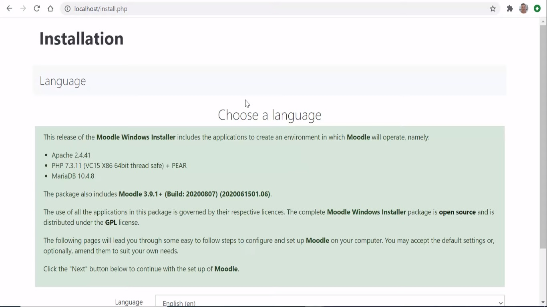

Slika

Odabrati jezik i kliknuti next, zatim odabrati web adresu, adresu Moodle server direktorijuma i adresu podataka u fajl sistemu (Slika 5). Kliknuti next.

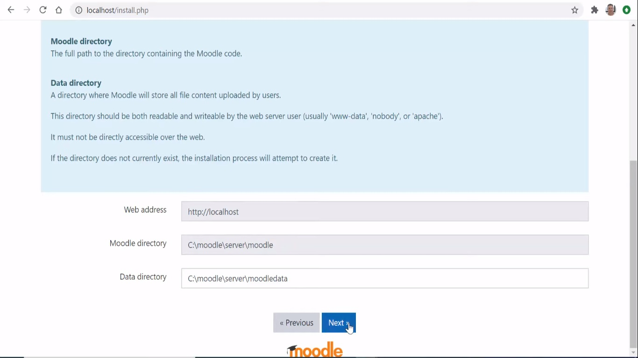

Slika

Slede podešavanja baze, konkretno za MariaDB. Odabiranje host-a, ime baze, ime korisnika, šifre, prefiksa tabele i porta baze podataka (Slika 6). Kliknuti next.

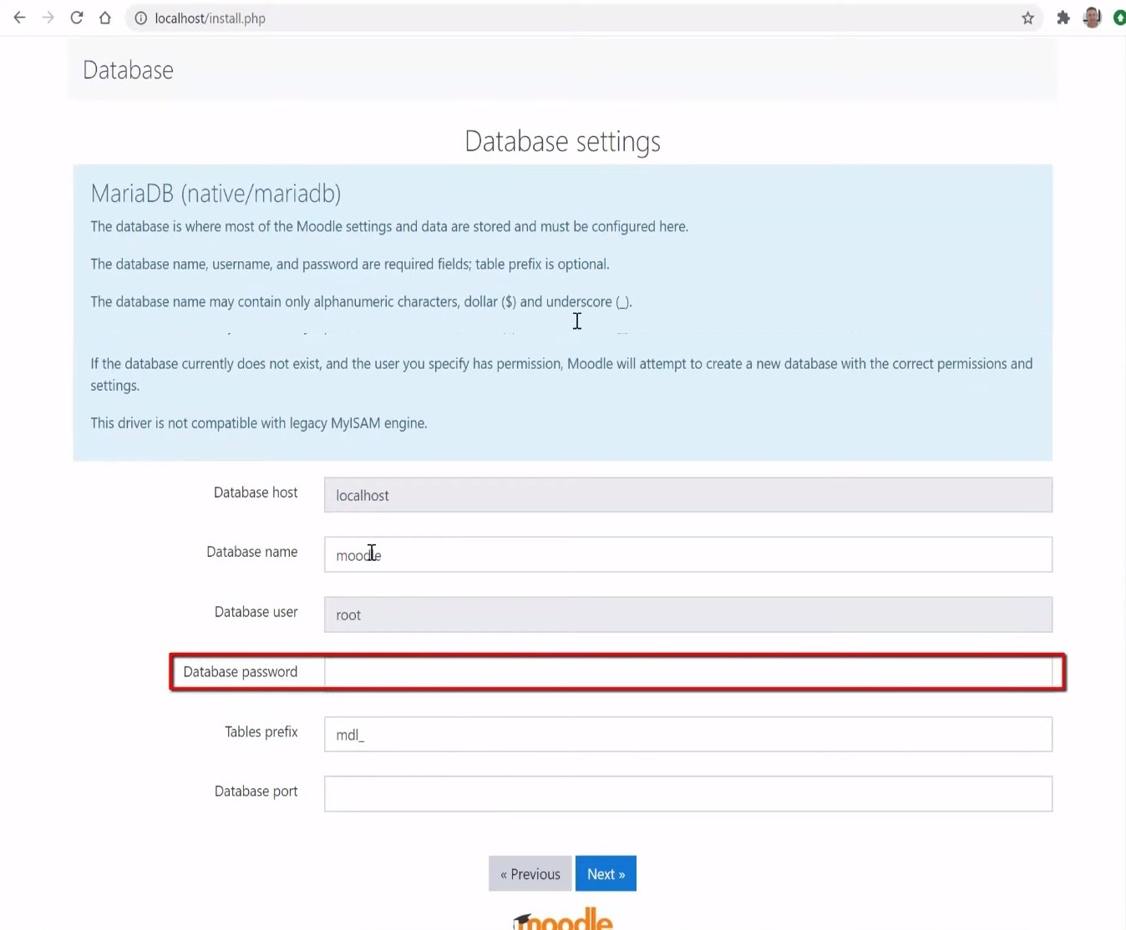

Slika

Nakon prihvatanja prava kopiranja sledece Klikom na Continue, proverava se da li je sav potreban softver instaliran (Slika 7):

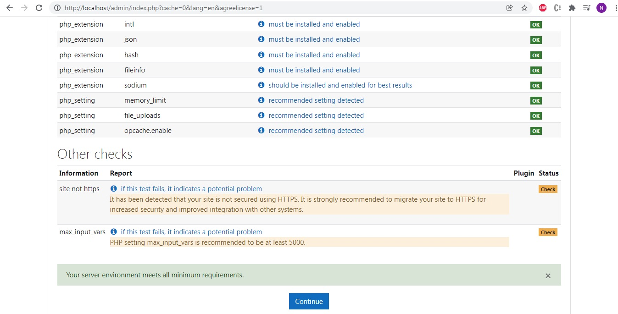

Slika

U nastavku se instalira sve sto je potrebno za pokretanje moodle-a (Slika 8):

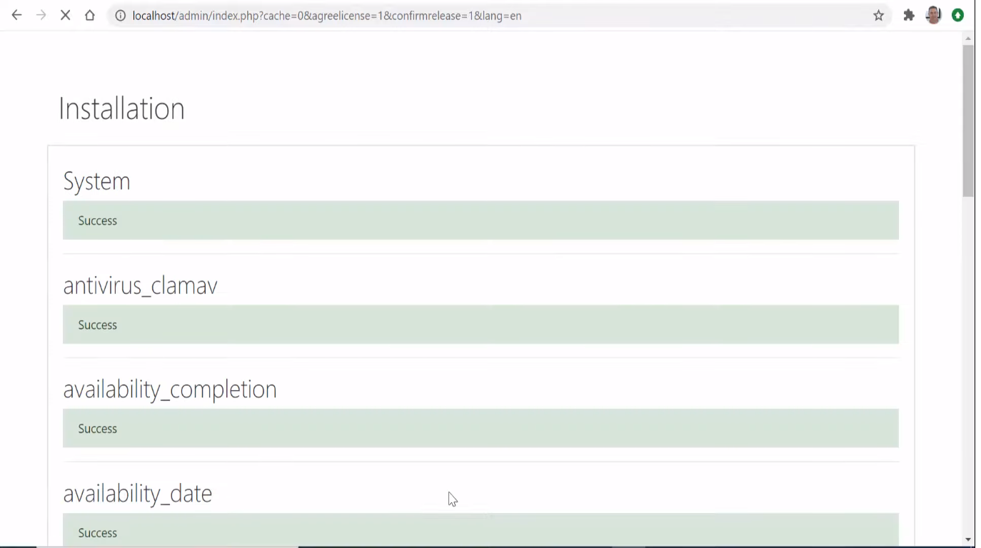

Slika

Sacekati proces, zatim kliknuti Continue.

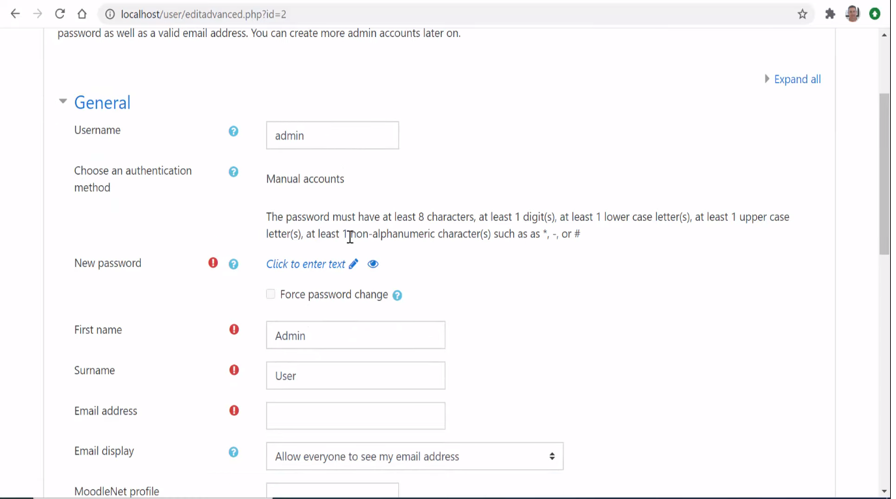

Slika

Sada najpre treba uneti ime, prezime, email i lozinku moodle administratora, kao i ostale informacije profila, mada one nisu neophodne (Slika 9). Zatim kliknuti Update profil.

Poslednji korak je podešavanje sajt, kao sto je puno ime, skraćeno ime, opis i slično. Ova podešavanja nisu obavezna, a mogu se i menjati (Slika 10). Snimiti izmene.

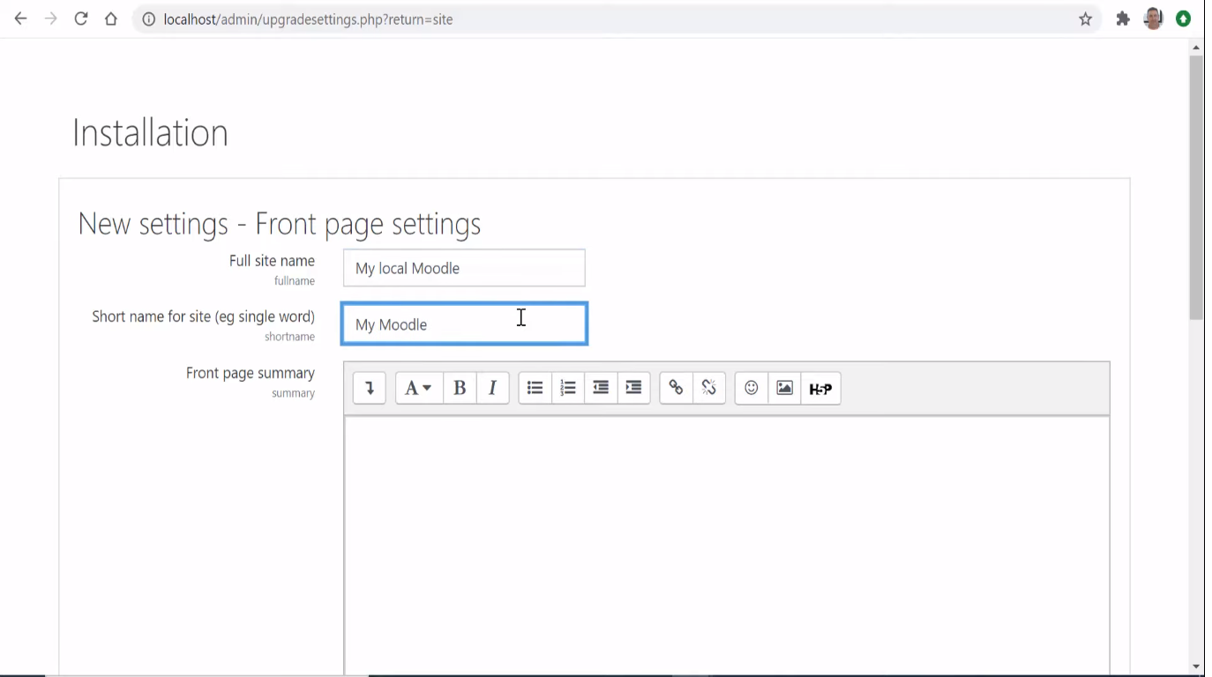

Slika

Završili ste, sajt je dostupan na odabranoj web adresi (Slika 11):

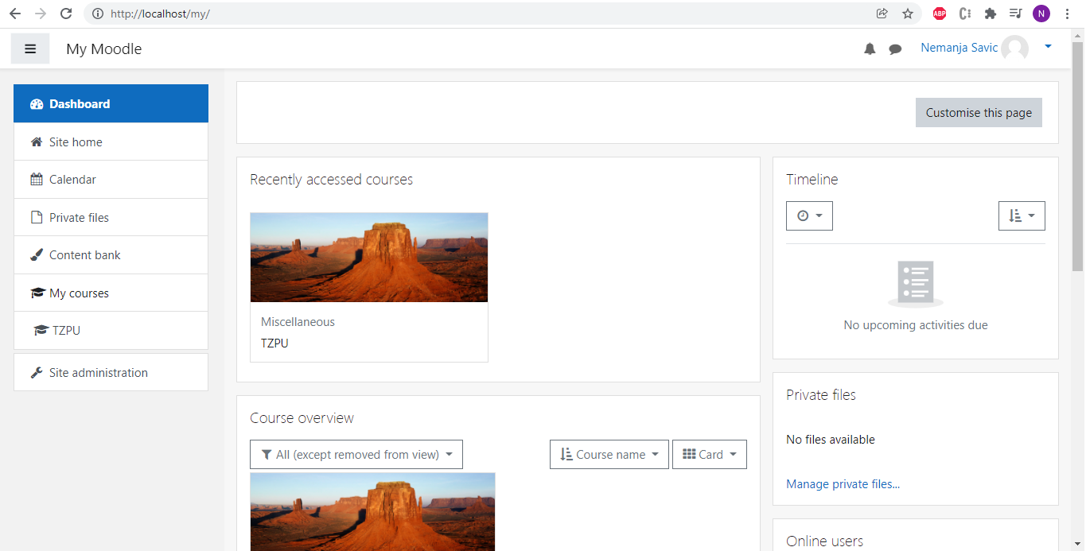

Slika

# Plugin-ovi

Moodle sistem je sastavljen od modula. Ovo znači da je Moodle napravljen da dodatne funkcionalnosti mogu biti dodate u samu osnovnu platformu.

Moodle plugins omogućava korisnicima i organizacijama proširenje i izmenu funkcionalnosti Moodle-a preko onoga što je Moodle HQ implementirala za Core.

Ova fleksibilnost je ono sto Moodle čini kolaborativnim i unapredivim od strane svih korisnika.

## Moodle Event Trigger Plugin

Moodle Event Trigger Plugin omogućava administratoru sajta da okine spoljašnje akcije, kao što je http zahtev, ili email, kada se dese određeni događaji u Moodle. Mogu se dodati filteri da provere da li je događaj ispunjava neke uslove ili akcije

(email/http post), a oni mogu sadržati informacije Moodle događaja. U tok posla (workflow), mogu se uključiti i neka pronalaženja (lookups) kojima se pristupa informacijama koje nisu sadržane u Moodle događaju i izlaže ih spoljnim akcijama.

Moodle Event Trigger Plugin omogućava prikaz Moodle događaja i izvršenje workflow-a kada se neki događaj okine. Jedan od glavnih upotreba ovog plugin-a je dozvola Moodle događajima da okinu akciju u nekom spoljnom sistemu.

### Workflows

Da zakažete neku akciju, u slučaju nekog Moodle događaja, mozete kreirati workflow. Svaki workflow je napravljen za specifični tip Moodle događaj okidača, kao što su kreiran kurs, korisnik ulogovan, poslata poruka, korisnik je prijavljen na kurs…

Plugin zatim koristi Moodle Events API da bi čekao na događaje tog tipa. Kada se desi, plugin stavlja kopiju workflow-a i događaja u red i pokreće workflow u sledećem (cron) izvršenju.

### Steps

Svaki workflow je sačinjen od više koraka, koji se izvršavaju redom. Postoje 3 tipa koraka: Lookups, Filters i Actions.

Lookups su koraci koji dodaju podatke workflow-u. Na primer, mnogi događaji sadrže korisnički id korisnika koji je okinuo događaj, ali ne i celokupne podatke, kao što su ime, prezime, adresa, itd. “User lookup” korak čita polje “userid” događaja, traži ga u bazi i dodaje podatke u workflow-u, koji će se koristiti u narednim koracima workflow-a.

Filters su koraci koji mogu prekinuti izvršenje workflow-a, ako su neki uslovi neispunjeni. Na primer, možete poželeti da izvršite workflow samo kad određeni korisnik bude ulogovan, a prekinuti workflow za ostale.

Actions su koraci koji imaju neki spoljašni uticaj van Moodle-a, kao što su slanje email-a, slanje HTTP POST zahteva i sl. Ovi koraci bi trebalo da budu poslednji u workflow-u.

Debounce su koraci koji se postavljaju u red workflow-a, da bi bili izvršeni posle određenog vremena.

### Datafields & Message Templates

Koraci komuniciraju međusobno preko datafield-a (polja podatakaka), koji prestavlja kombinaciju podataka Moodle događaja i podataka dodatih preko lookups-a. Sva moguća polja su prikazana ispod opisa polja u tom koraku (Slika 12):

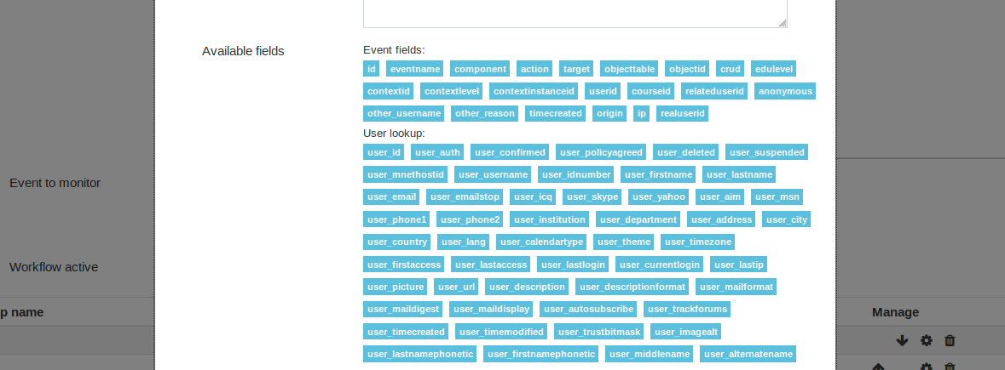

Slika

Polja su odvojena između događaja i koraka. Polja koja su povezana sa zadataim workflow-om su uvek prikazana prva, pa onda iz prethodnih koraka.

### Svrha datafield-a

Datafield ima 2 svrhe:

1.Obezbeđuju način da se specificira deo podataka koji bi se koristio u koraku. Na primer, u user lookup koraku, autor mora odabrati iz kog polja će pribaviti user ID. Ovo moze biti “userid”, "relateduserid", "other_teacherid", itd.

2.Konfiguracija akcionog koraka može imati {placeholders}, da bi vrednosti datafield-a bila prosleđenja u odlazećoj poruci. Na primer, HTTP POST akcija može imati ciljni URL nalik ovome: http://example.org/api?username={user_username} ili email akcija može sadržati informacije kao što je {user_fullname} se ulogovao u {course_shortname}

### Datafield izvori

1.Standardna event polja

2.Iz “other” polja, ako postoji. Ovi elementi bi imali prefikse sa “other”, kao npr. "other_courseshortname"

3.Podaci dodati sa strane lookup koraka. Lookup korak bi obično dozvoljavao autoru workflow-a da specifira prefix za dodata polja. Npr. kod user lookup korak podrazumevana vrednost za prefiks “user_” i dodaje polja kao što su "user_firstname", "user_lastname", "user_email", itd..

### Workflow Import / Export

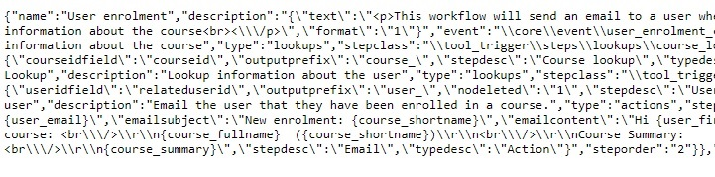Plugin omogućava da se workflow sačuva kao fajl. Ovo omogućuje da se postojeći workflow-i podrže i/ili dele između Moodle instalacija. Primer sačuvanog workflow-a:

Slika

Ovaj workflow će poslati email korisniku koji se priključio kursu. Email sadrži osnovne informacije o kursu.

### Instalacija Moodle Event Trigger Plugin-a

Najpre treba skinuti sa zvaničnog sajta (<https://moodle.org/plugins/tool_trigger/versions>) odgovarajuću verziju plugin-a (Slika 14):

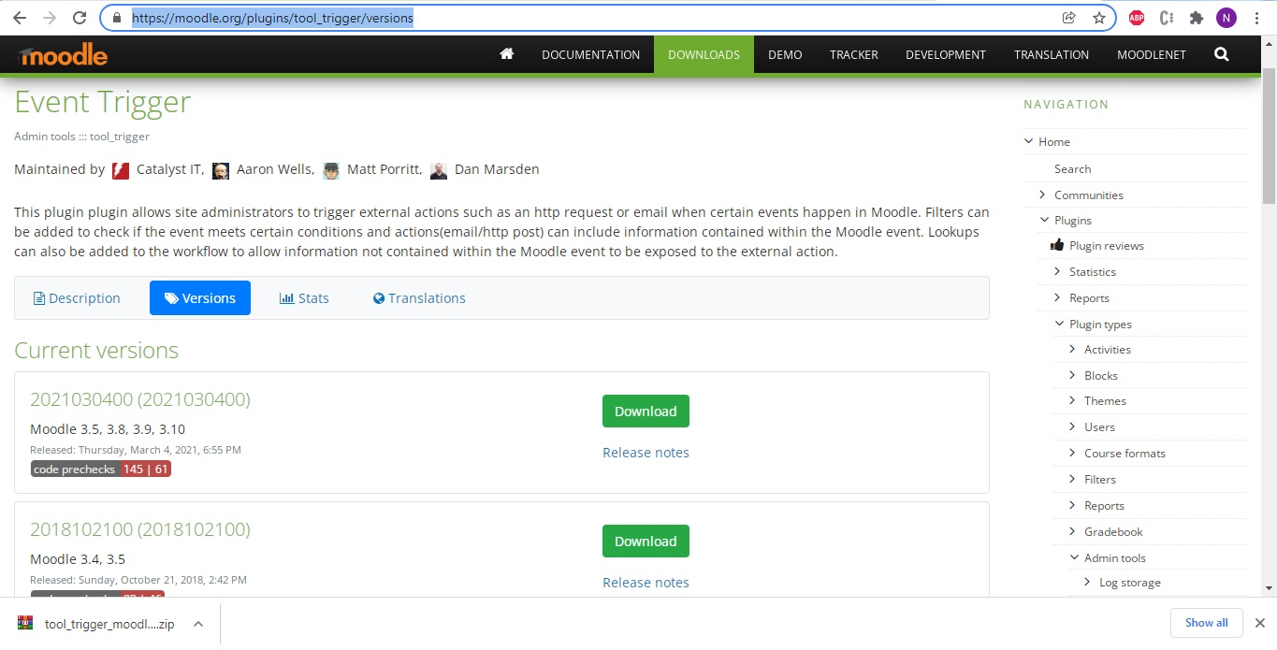

Slika

Zatim se treba ulogovati na Moodle kao administrator sajta (Slika 15):

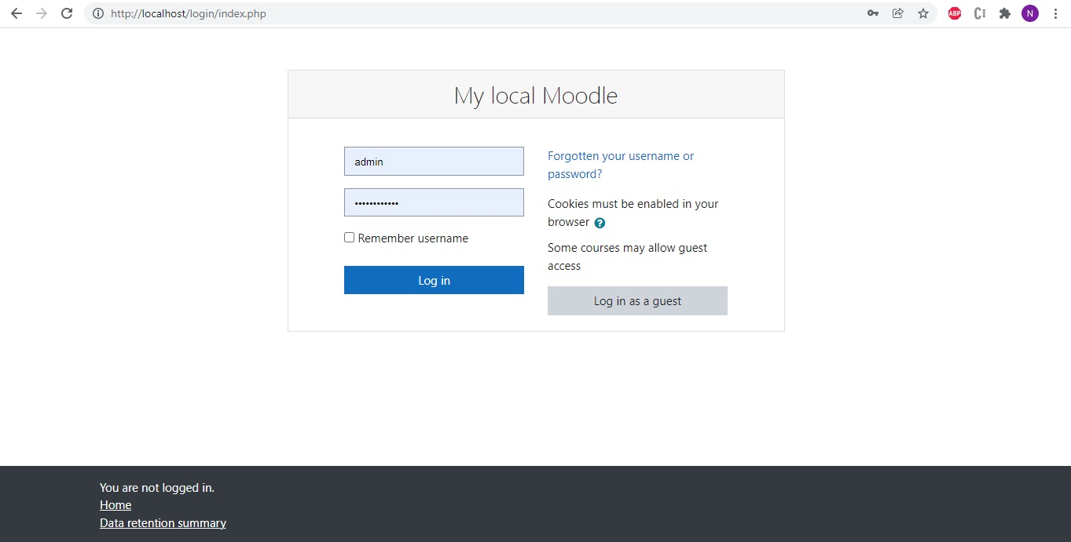

Slika

Zatim preusmeriti na “Site administration” (Slika 16):

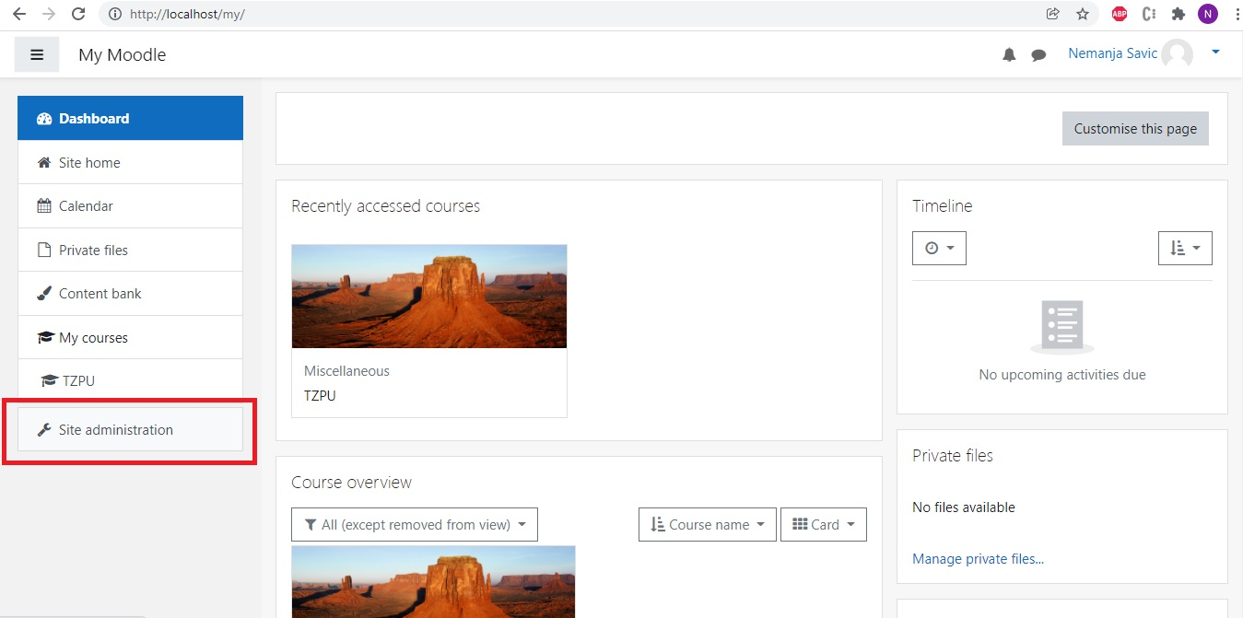

Slika

Potom na karticu “Plugins” (Slika 17):

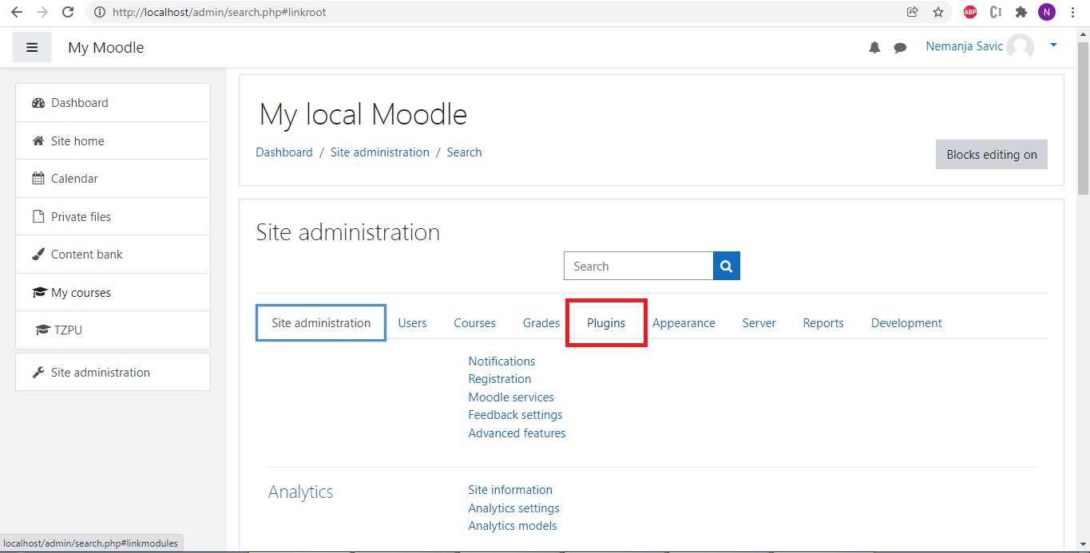

Slika

Zatim na “Install plugins” (Slika 18):

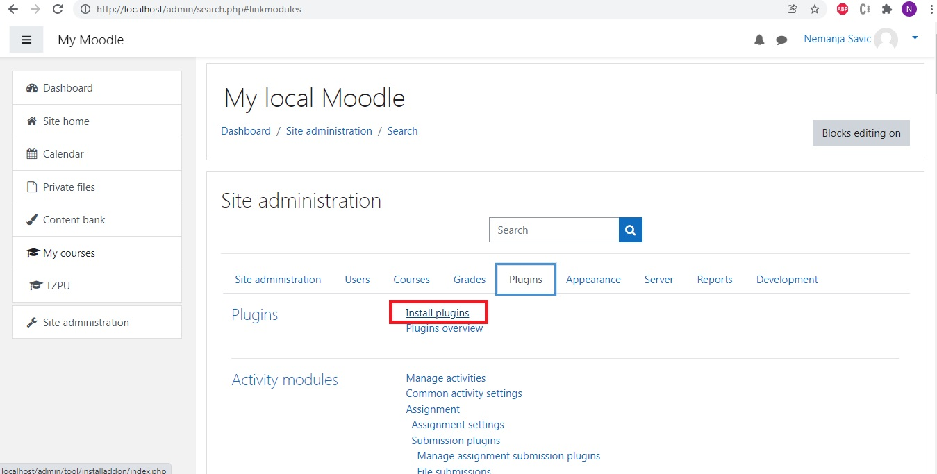

Slika

Konačno, odabrati ili ubaciti fajl prethodno skinut (Slika 19):

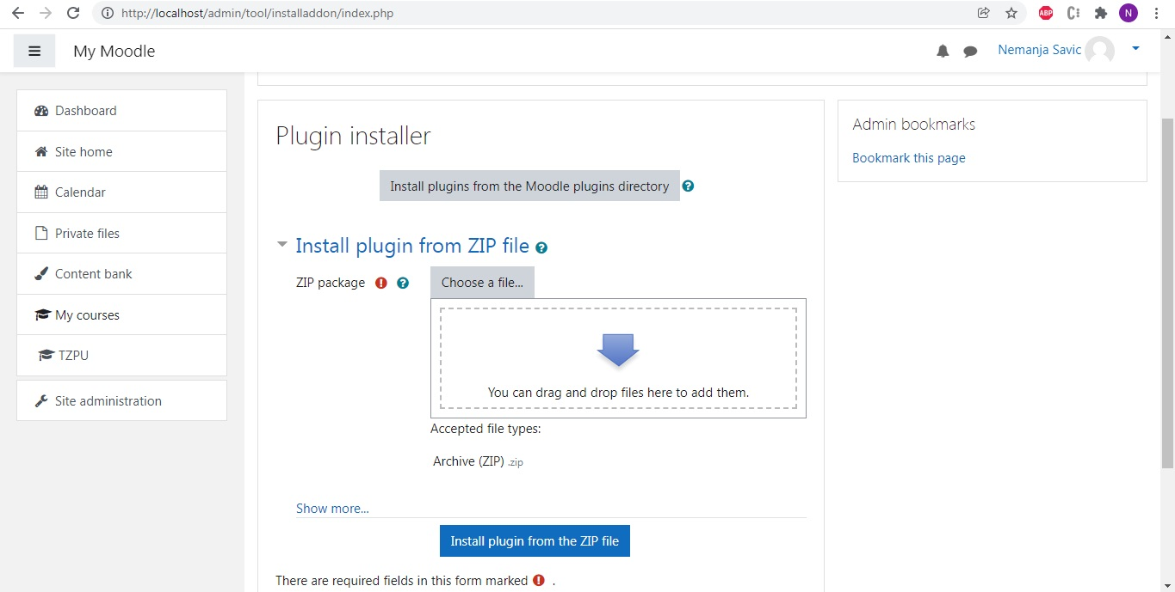

Slika

### Kreiranje Moodle Event triggera

Prijaviti se kao administrator sajta, odabrati karticu plugins, pronaći “Event Trigger“ u sekciji “Admin tools“ (Slika 20):

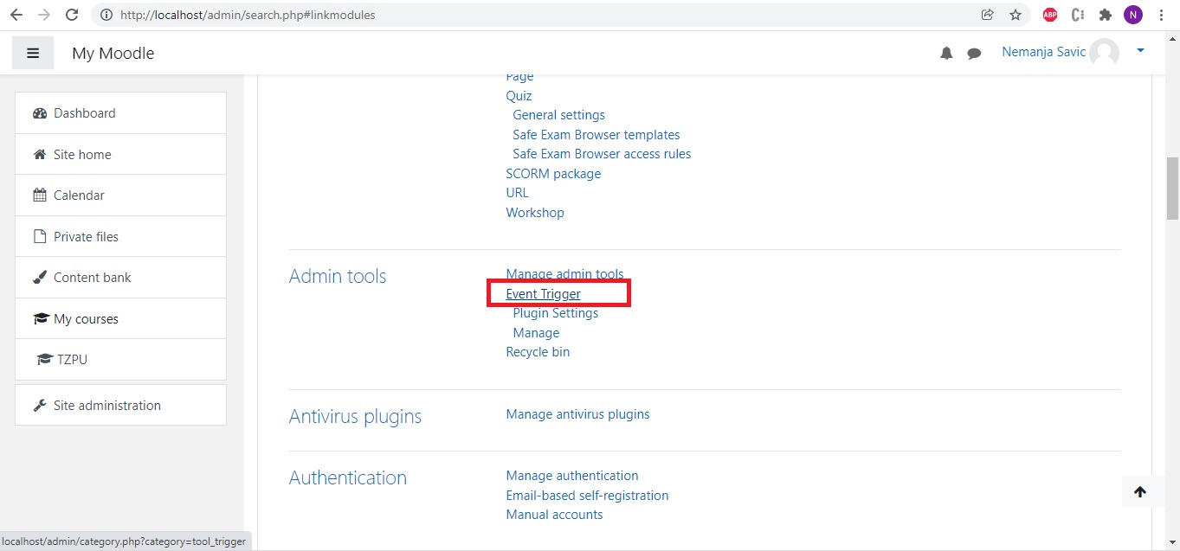

Slika

Otvara se prozor sa podešavanjima Moodle Plugin-a koja se mogu se menjati. Odabrati link “Manage” na dnu stranice (Slika 21):

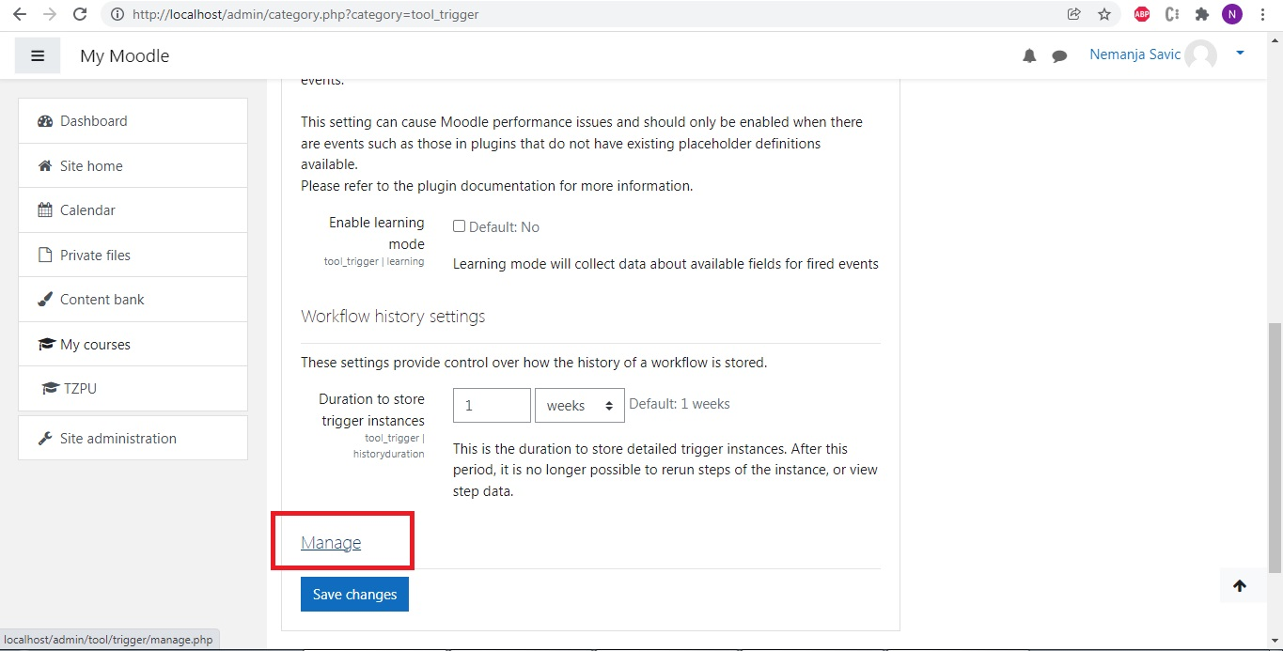

Slika

Prikazuju se svi workflow-ovi koji postoje i njihove informacije. Mogu se izmeniti. Odabrati opciju “Add a new trigger workflow” (Slika 22):

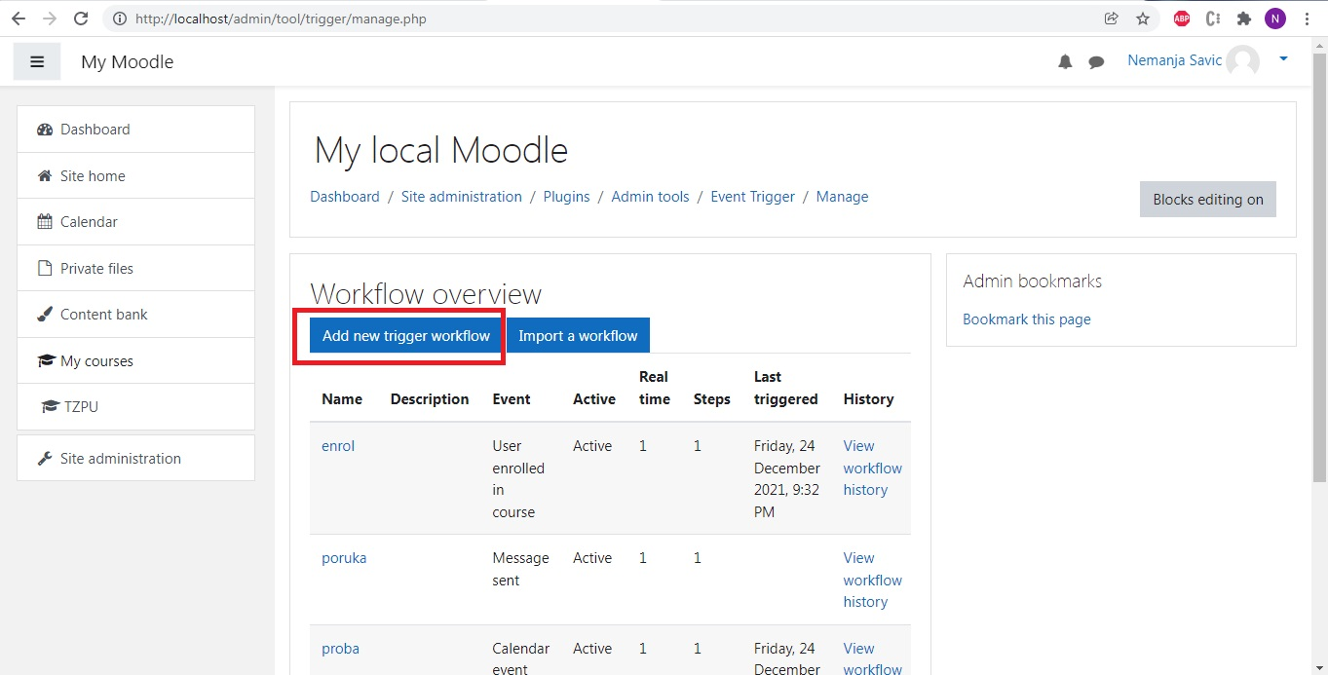

Slika

Sledi popunjavanje forme za kreiranje workflow-a (Slika 23):

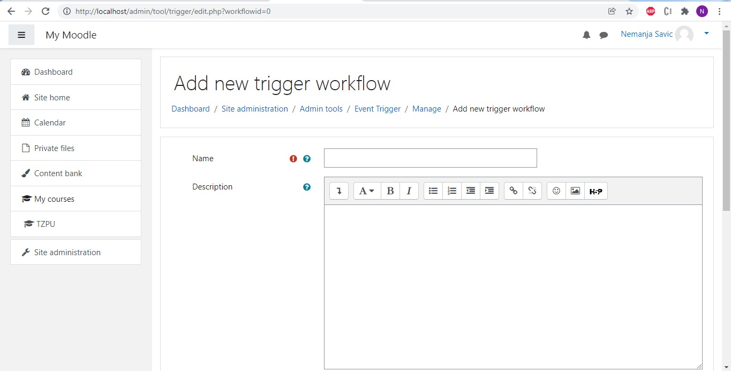

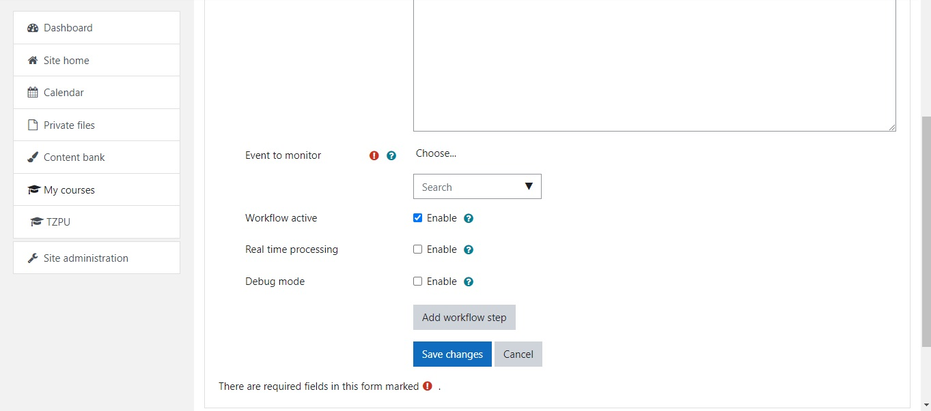

Slika

Napisati ime workflow-a. Opciono se može dodati i neki opis. U padajućem meniju “Event to monitor”, treba odabrati događaj kojim se okida workflow (kao npr kreiran kurs) (Slika 24):

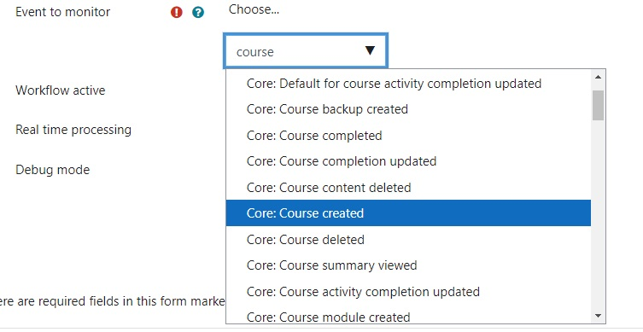

Slika

Zatim opciono štiklirati polja “Workflow active”, “Real time processing” i “Debug mode”. Zatim dodati korake workflow-a, klikom na “Add workflow step” otvara se nova forma (Slika 25):

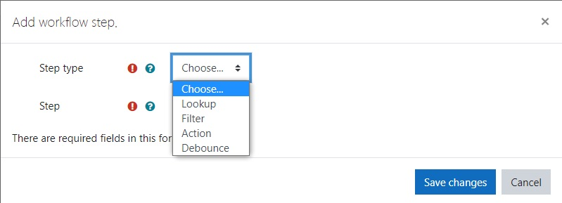

Slika

Najpre je neophodno odabrati tip koraka. U zavisnosti od odabira tipa, mogućnosti step-a će biti drugačije (Slika 26):

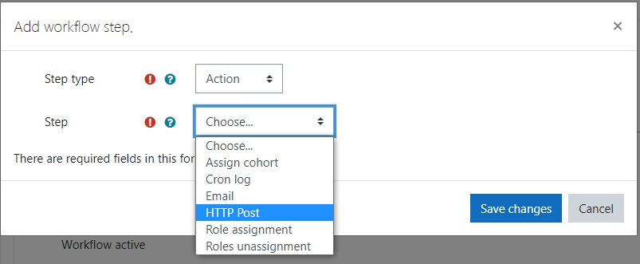

Slika

Odabirom step-a, forma menja oblik (Slika 27):

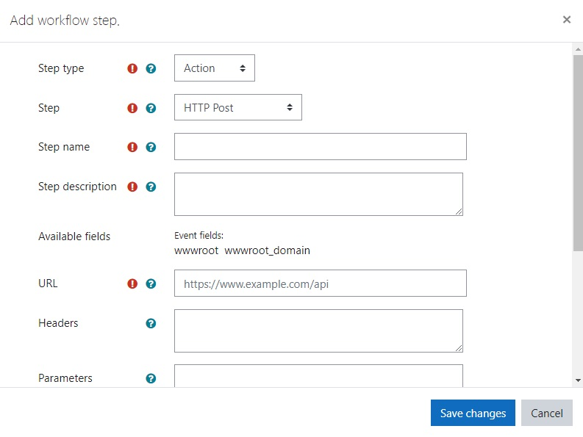

Slika

Popuniti neophodne podatke i kliknuti “Save changes” (Slika 28). Dodali ste korak:

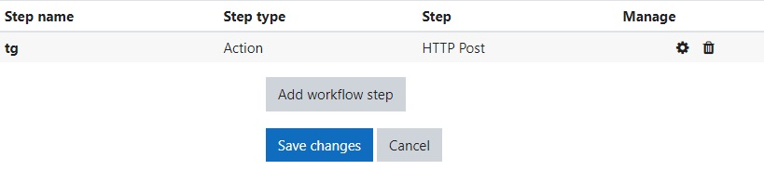

Slika

Ako se workflow sastoji iz više koraka, ponoviti proces dodavanja koraka, zatim snimiti izmene (“Save changes”). Završili ste, Vaš workflow bi trebalo da je prikazan u “Manage” stanici.

## Primer kreiranja workflow-a

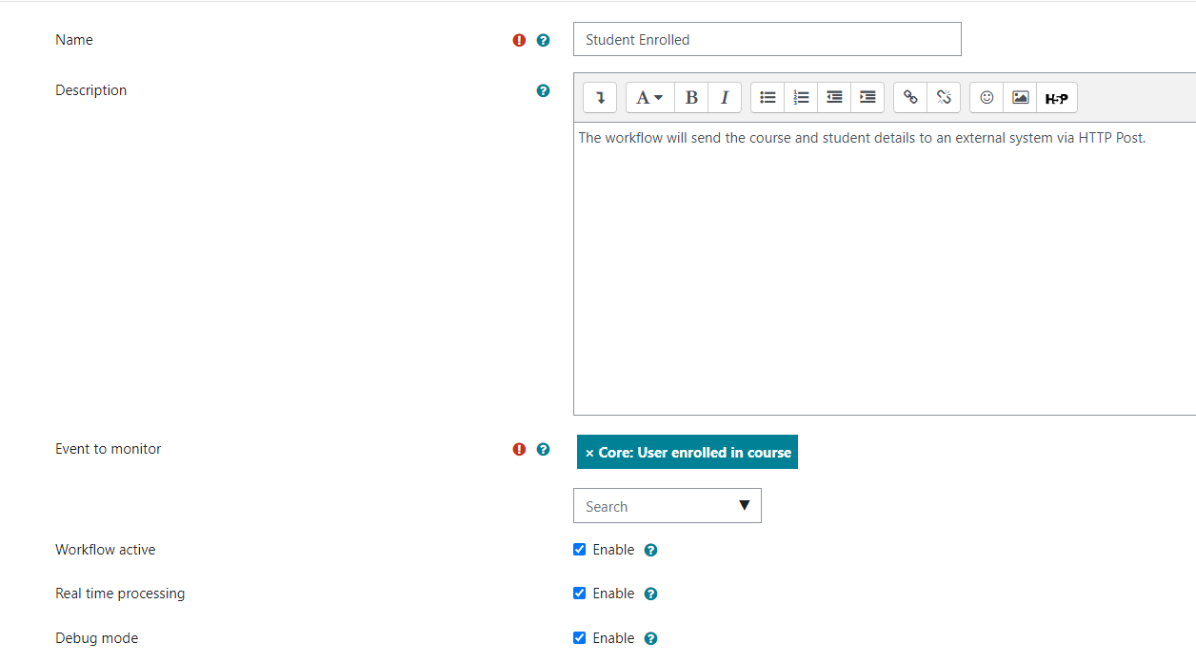

Slika

Ime workflow-a će biti “Student Enrolled” (Slika 29). On će slati informacije o kursu i studentu preko HTTP Post. HTTP Post će imati u telu kratko ime kursa, indeks studenta, prezime studenta, ime studenta i email studenta. Sastoji se od 3 koraka (Slika 30):



Slika

Prvi korak traži dodatne informacije o kursu (Slika 31). Tip koraka je Lookup, korak je Course lookup, prefiks za dodata polja je course_ (Slika 32):

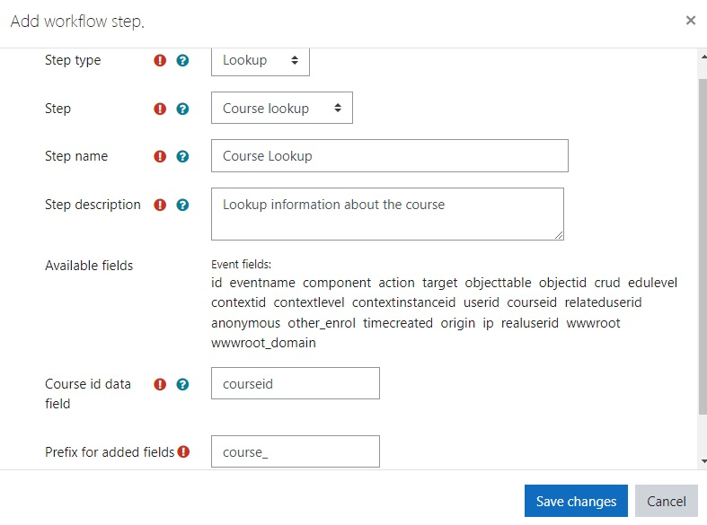

Slika

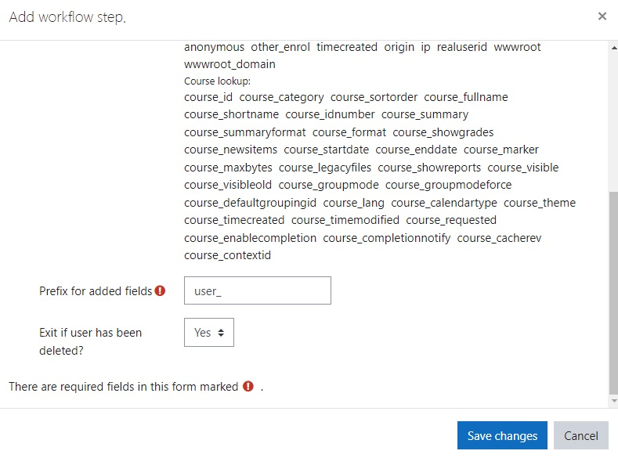Drugi korak je takođe tipa Lookup (Slika 33). Step je User lookup, što znači da ovaj korak prosleđuje dodatne informacije o korisniku sa prefiksom user_:

Slika

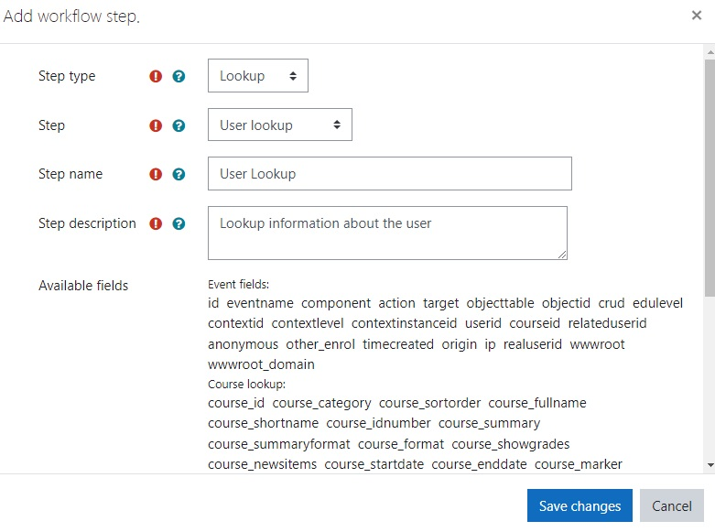

Slika

Poslednji korak je tip Action, korak je HTTP Post (Slika 34). On će gađati REST endpoint (Slika 36) koji će ažurirati excel datoteku sa dodatnim informacijama pribavljenih iz prethodnih koraka (Slika 37):

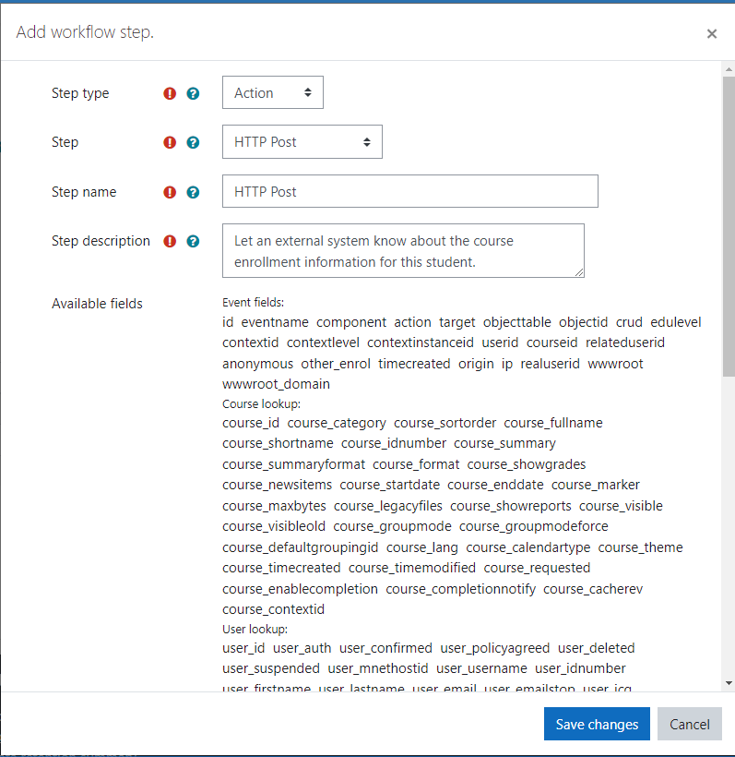

Slika

Vidimo da su u “Available fields” dostupna polja koja su pribavljena iz prethodnih koraka (course_ i user_):

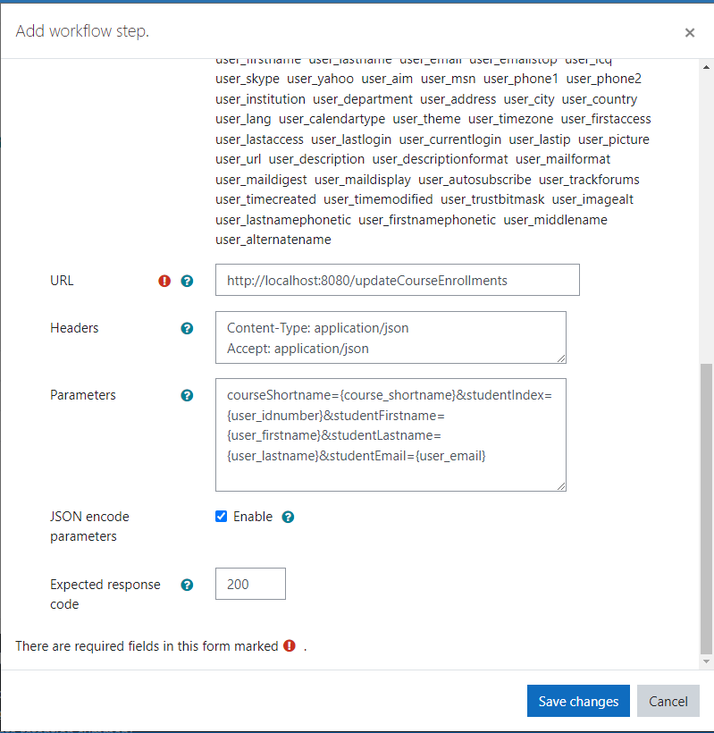

Slika

Sto znaci da ih mozemo koristiti bilo gde nam je potrebno. Kao u nasem primeru, course_shortname koji će sadržati kratko ime kursa na koji se je student prijavio (Slika 35).

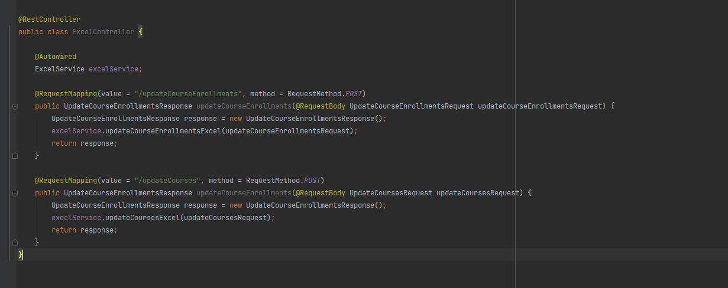

Slika

Krajnji rezultat se primećuje u excel fajlu Course Enrolments.xlsx (Slika 37).

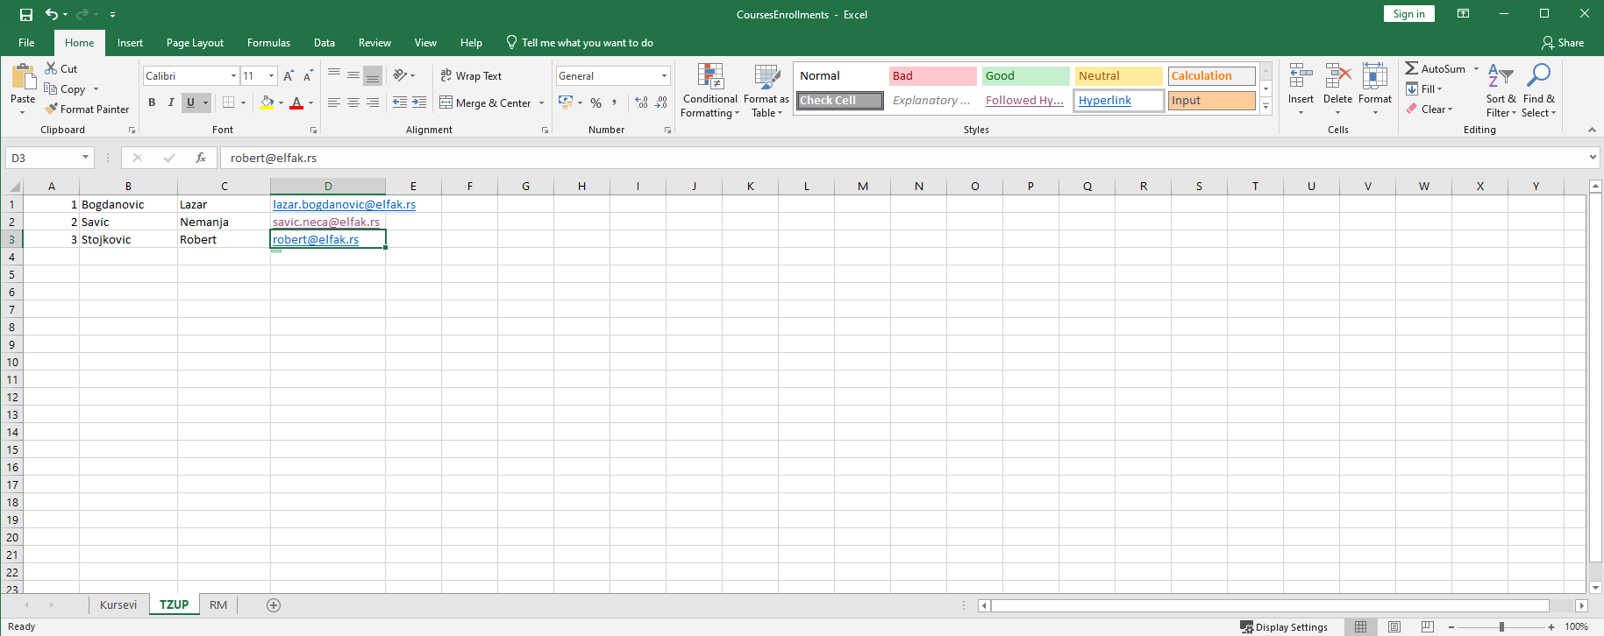

Slika

# Literatura

1. [**https://www.helloworld.rs/blog/Moodle-platforma-za-edukaciju/560**](https://www.helloworld.rs/blog/Moodle-platforma-za-edukaciju/560)
2. [**https://moodle.org/plugins/tool_trigger**](https://moodle.org/plugins/tool_trigger)
3. [**https://github.com/catalyst/moodle-tool_trigger/wiki**](https://github.com/catalyst/moodle-tool_trigger/wiki)
4. [**https://moodle.com/faq/what-is-a-moodle-plugin/**](https://moodle.com/faq/what-is-a-moodle-plugin/)
5. [**https://moodle.org/plugins/tool_trigger/versions**](https://moodle.org/plugins/tool_trigger/versions)
6. [**https://github.com/lazakamikaza/MoodleEventTrigger**](https://github.com/lazakamikaza/MoodleEventTrigger)